# **I EGIPTO CON ALEJANDRIA**

MTC - 28534

8 Días y 7 Noches

Desde $1035USD | + 0 IMP

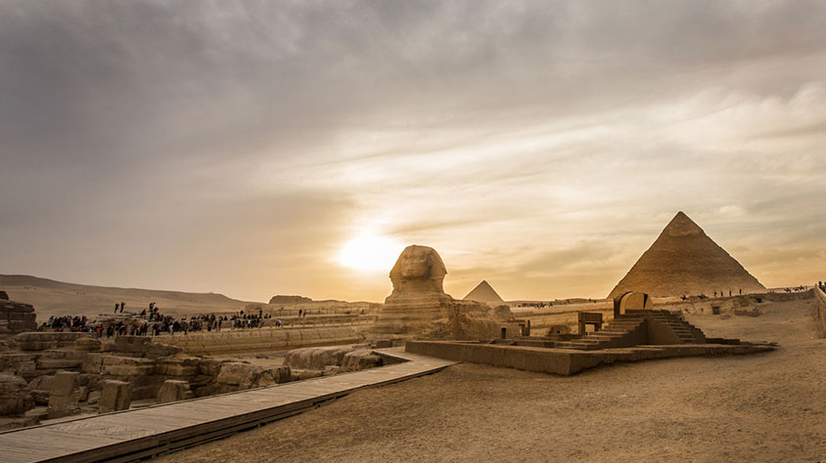

**Solo Terrestre**

|  |
| --- |
|  |

# **I SALIDAS ESPECIFICAS**

|  |  |
| --- | --- |
| Salida | Llegada |

# **I PAISES**

Egipto,

# **I CIUDADES**

El Cairo, Aswan, Kom Ombo, Edfu, Luxor, El Cairo,

# **I ITINERARIO**

**SUJETO A CAMBIOS, YA SEA POR PROBLEMAS CLIMATICOS U OPERACIONALES (SIEMPRE INCLUYENDO LOS MISMOS SERVICIOS)**

**DÍA 01 (MIÉRCOLES) EL CAIRO.**

Llegada al aeropuerto de El Cairo. Asistencia y traslado al hotel. **Alojamiento**.

**DÍA 02 (JUEVES) EL CAIRO.**

**Alojamiento y desayuno**. Visita a las Pirámides de Giza donde se contempla la primera maravilla de las siete maravillas del mundo antiguo, la gran pirámide de Keops y las pirámides de Kefrén, Micerinos y la Esfinge esculpida en la roca que representa la cabeza del faraón y el cuerpo de un león (no incluye entrada al interior de las Pirámides). Resto del tiempo libre.

**DÍA 03 (VIERNES) EL CAIRO – ASWAN.**

**Desayuno**. A la hora prevista traslado al aeropuerto para tomar el vuelo hacia Aswan. (boleto aéreo no incluido). Llegada y traslado al barco**. Almuerzo abordo**. Visita a la Alta Presa considerada la más grande del mundo en su momento, con un cuerpo de 3800 metros. Visita al Templo de Philae o el templo de la diosa Isis construido en la época griega y trasladado a la isla Egelikia para salvarlo de las aguas del Nilo después de hacer la presa. Paseo en felucca por las islas de Aswan. **Noche abordo**.

**DÍA 04 (SÁBADO) ASWAN – KOM OMBO – EDFU.**

Régimen de **pensión completa abordo**. Mañana libre (posibilidad de realizar una excursión opcional a Abu Simbel). Navegación hacia Kom Ombo. Visita de los Templos de Sobek el dios de cabeza de cocodrilo simbolizando a la fertilidad del Nilo y Haroeris o el dios Halcón el mayor. Navegación hacia Edfu. **Noche abordo**.

**DÍA 05 (DOMINGO) EDFU – LUXOR.**

Régimen de **pensión completa abordo**. Visita del Templo de Horus, el mejor conservado con el santuario y la Nauos del dios y la barca ceremonial. Navegación hacia Luxor. Visita de los templos de Luxor y Karnak. **Noche abordo** en Luxor.

**DÍA 06 (LUNES) LUXOR – EL CAIRO.**

**Desayuno**. Desembarque. Visita del Valle de los Reyes donde se encuentran las tumbas de los reyes del imperio nuevo, cuando era Tebas capital de Egipto, el templo de Hatshepsut, Colosos de Memnon. A la hora prevista traslado al aeropuerto para tomar el vuelo con destino a El Cairo. (boleto aéreo no incluido). Llegada y traslado al hotel. **Alojamiento**.

**DÍA 07 (MARTES) EL CAIRO – ALEJANDRIA – EL CAIRO.**

**Desayuno**. Salida por carretera hacia Alejandría para visitar la biblioteca de Alejandría, la columna de Pompeyo, las catacumbas Greco-Romanas, los jardines del palacio Montazah. Visita panorámica de la fortaleza de Quitbey con **almuerzo** en restaurante local. Por la tarde regreso a El Cairo. **Alojamiento**.

**DÍA 08 (MIÉRCOLES) EL CAIRO.**

**Desayuno**. Traslado al aeropuerto.

**Nota**: El orden del programa puede variar sin afectar el contenido de este.

**Fín de nuestros servicios.**

# **I TARIFAS**

|  |  |  |  |
| --- | --- | --- | --- |
| **PRECIOS EN DOLARES AMERICANOS POR PERSONA** SUJETOS A CAMBIOS SIN PREVIO AVISO Y DISPONIBILIDAD AL MOMENTO DE LA RESERVA **PRECIO BASE A PARTIR DE DOS PASAJEROS** | | | |
| **ACOMODACIÓN** | **PRIMERA** | **SEMI LUJO** | **LUJO** |
| DOBLE | USD 1.035 | USD 1.160 | USD 1.355 |
| SENCILLA | USD 1.475 | USD 1.670 | USD 2.055 |
| **SUPLEMENTOS\***    Navidad /Fin Año    (Dic: 18, 25/2024, Ene: 01/2025) | USD 270 | USD 325 | USD 435 |
| **TARIFA:** Esta tarifa aplica para pago en pesos colombianos a la TRM del día del pago, según la liquidación enviada. | | | |
| *Las salidas que coincidan o incluyan, en las fechas indicadas como suplemento, están sujetas a suplemento obligatorio, que se aplicará con arreglo a los días de estancia. | | | |

|  |
| --- |
| Los precios indicados en este sitio web, son de carácter informativo y deben ser confirmados para realizar su reservación ya que están sujetos a modificaciones sin previo aviso. |
| **VISITAS Y EXCURSIONES**       * Las visitas otours sugeridos cuyo valor está descrito en el programa serán ofrecidospor nuestro operador en destino, comprados desde aquí o directamente allá; sin embargo, si el pasajero decide realizar algunas de estas actividades no deberían ser contratadas con un operador diferente, ya que los horarios establecidos en los circuitos pueden variar. El guía tiene total autonomía de modificar por motivos logísticos, operacionales o climáticos el orden de las visitas programadas, siempre respetando los servicios contratados.      * No nos haremos responsables por los servicios contratados en otras empresas. |

# **I HOTELES**

|  |  |  |
| --- | --- | --- |
| **CATEGORIA** | **EL CAIRO** | **CRUCERO DEL NILO** |
| Primera | Pyramids Park / Oasis Pyramids o similar. | M/S Solaris II o similar. |
| Semi Lujo | Sonesta Cairo / Concord El Salam o similar. | M/S Nile Palace Zeina o similar. |
| Lujo | Ramses Hilton / Grand Nile Tower o similar. | M/S Royal Isadora o similar. |
| Ésta es la relación de los hoteles utilizados más frecuentemente en este circuito. Reflejada tan sólo a efectos indicativos, pudiendo ser el pasajero alojado en establecimientos similares o alternativos en la misma categoría. | | |

# **I EL VIAJE INCLUYE**

* + Traslados llegada y salida El Cairo.
  + 04 noches de Alojamiento en el Cairo con Desayuno.
  + 03 noches de Crucero con Pensión Completa.
  + Traslados en vuelos internos.
  + Visitas según programa.
  + Desayuno diario.
  + Régimen de pensión completa en el crucero.
  + 1 almuerzo en Alejandria.
  + Seguro turístico.

# **I EL VIAJE NO INCLUYE**

* + Tiquetes aéreos nacionales y/o internacionales.
  + Propinas en el crucero por el Nilo en Egipto de USD 35 por persona aprox. (se paga en el destino).
  + Propina para el guía en El Cairo se entrega según criterio del grupo, se sugiere USD 10 por pasajero.
  + Tiquetes aéreos domésticos: El Cairo – Aswan / Luxor – El Cairo (USD 385 valor por persona, sujeto a disponibilidad y cambio sin previo aviso).
  + Extras y gastos personales.
  + Tours opcionales.
  + Cualquier otro servicio no mencionado en "Los valores incluyen".
  + Tarjeta de asistencia médica.
  + 2% Fee bancario